**中央新村北側-住戶APP登入操作簡易說明**

**請先至各棟櫃枱領取住戶密碼單**

**步驟一:**依手機應用程式掃描對應之QR code。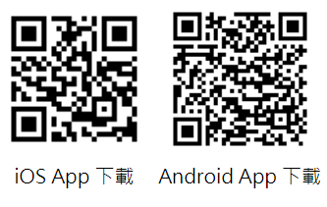 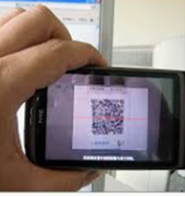

**步驟二:**安裝軟體。

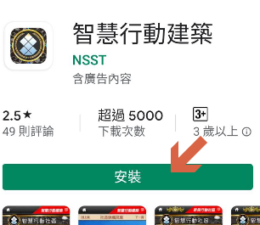

步驟三A:點擊快速登入後，系統會自動導向下載條碼掃描器之頁面，安裝後掃描快速登入QR code，即完成。

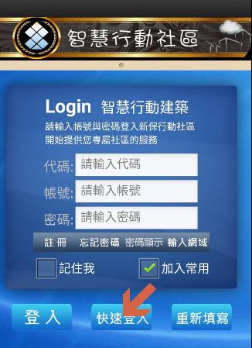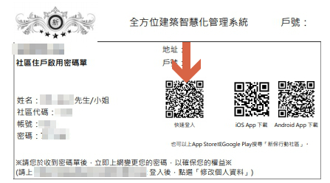

步驟三B:輸入代碼**north,** 及密碼單上之**帳號密碼**，並輸入網域**61.216.177.251，**即可登入**。**

